## 中国矿业大学计算机学院

**17 级本科生课程设计报告**

课程名称 C++程序设计实验与实训指导

报告时间 2018/10/26

学生姓名 钟昱丰

学 号 08172799

专 业 计算机科学与技术

任课教师 李政伟

## 成绩考核

|  |  |  |  |  |  |  |
| --- | --- | --- | --- | --- | --- | --- |
| 编号 | 课程教学目标 | | | 占比 | | 得分 |
| 1 | **目标1：**掌握一门计算机高级语言，并能使用特定的软件开发工具，设计、开发、调试及运行应用程序。 | | | 10% | |  |
| 2 | **目标2：**针对具体的应用问题，进行功能需求分析，确定设计目标，并能绘制算法流程图。 | | | 40% | |  |
| 3 | **目标3：**在进行需求分析的基础上，设计软件运行界面、关键类、编写代码，调试并正确运行满足需求的应用程序。 | | | 50% | |  |
| 总成绩 | | | | | |  |
| 指导教师 | |  | 评阅日期 | |  | |

**实验一 简单计算器**

1 系统概述

本章的主要内容是设计开发一个支持连续计算的简单计算器，其过程包括项目分析、界面设计、代码编写和运行调试。通过该项目的开发，使读者进一步了解基于图形用户界面滴windows应用系统的开发过程，并通过项目实训的扩展练习加深印象，对开发较为复杂的应用打下基础。

2 系统设计

2.1 设计目标

该项目目标是设计开发一个支持连续计算的四则运算计算器my Calculator，通过单击按钮，输入并完成如4+5+6或5*8+16类似的连续计算，并将运算结果显示在输出文本框中，同时也具备清空、后退等功能。计算器my Calculator是一个典型的单窗体桌面程序，在主窗体上放置了按钮、文本框等控件，设置主窗体标题、边框、显示位置等属性，并为不同的控件添加了相对应的时间和可执行的代码，能够完成加、减、乘、除的四则运算。

2.2 设计分析与算法流程

（1）设计分析：

计算器my Calculator的主要功能是完成加、减、乘、除四则运算，而且支持连续计算，如算4+5+7-8或4*5-6等运算。连续计算的实现借助于开发工具中预定义的数据结构栈（stack）实现，其过程是首先输入数字A并入栈，然后输入运算符operator并入栈，接着输入数字B并入栈，其后根据下个输入的内容进行不同的操作，如果输入的是“=”，则通过出栈操作计算A operator B，得到计算结果；如果输入的是运算符operator，则先计算A operator B，并把结果入栈，然后入栈运算符operator，然后再次输入数字B并入栈，重复上述过程，来实现计算器的连续计算。

（2）算法流程：

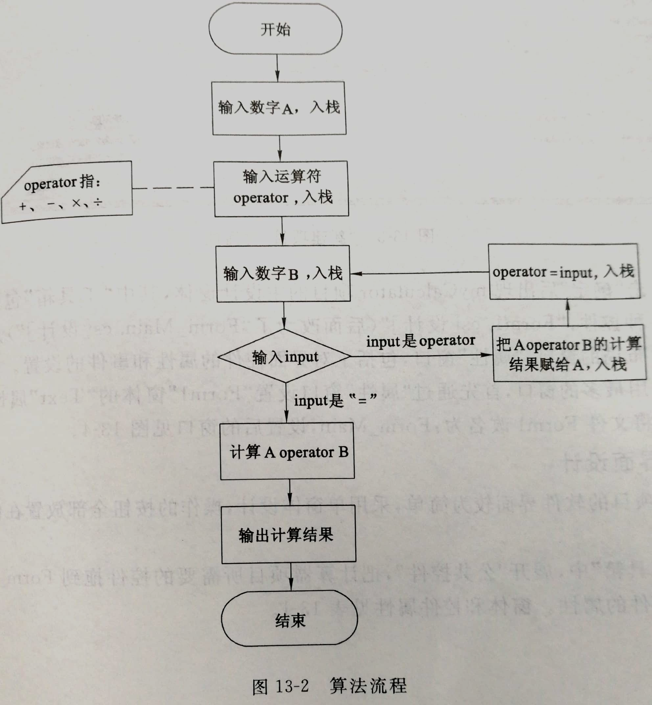

2.3 界面设计

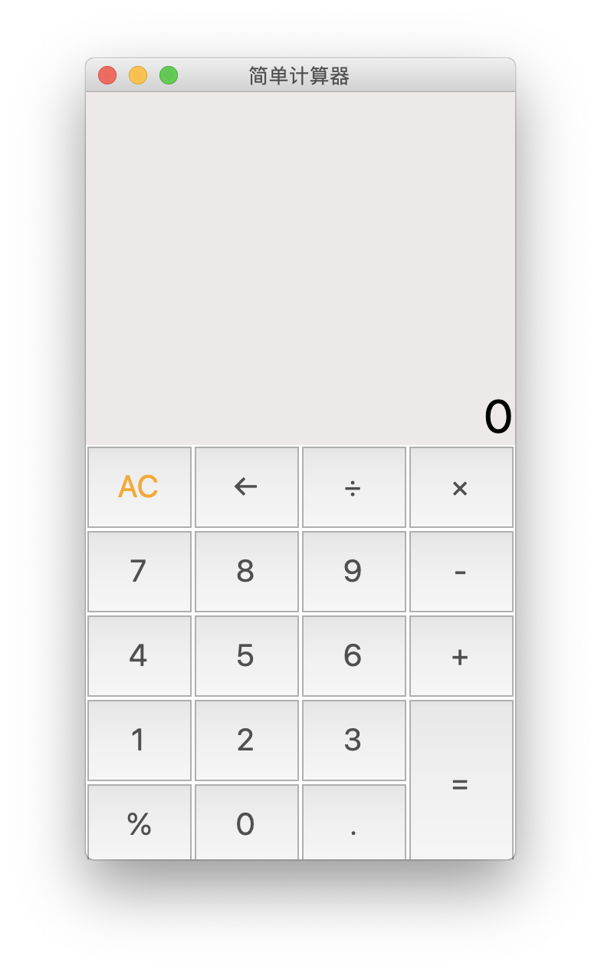

3 系统实现（运行调试）

1. 软件调试

编程软件：pycharm；

语言版本：python3.7.0；

库：tkinter。

1. 主要函数

（1）显示面板

*#显示面板*result = tkinter.StringVar()  
result.set(0) *#显示面板显示结果1，用于显示默认数字0*result2 = tkinter.StringVar() *#显示面板显示结果2，用于显示计算过程*result2.set(**''**)

*#显示版*label = tkinter.Label(root,font = (**'微软雅黑'**,20),bg = **'#EEE9E9'**,bd =**'9'**,fg = **'#828282'**,anchor = **'se'**,textvariable = result2)  
label.place(width = 280,height = 170)  
label2 = tkinter.Label(root,font = (**'微软雅黑'**,30),bg = **'#EEE9E9'**,bd =**'9'**,fg = **'black'**,anchor = **'se'**,textvariable = result)  
label2.place(y = 170,width = 280,height = 60)

（2）数字按钮（只给出7、8、9）

*#数字键按钮*btn7 = tkinter.Button(root,text = **'7'**,font = (**'微软雅黑'**,20),fg = (**'#4F4F4F'**),bd = 0.5,command = **lambda** : pressNum(**'7'**))  
btn7.place(x = 0,y = 285,width = 70,height = 55)  
btn8 = tkinter.Button(root,text = **'8'**,font = (**'微软雅黑'**,20),fg = (**'#4F4F4F'**),bd = 0.5,command = **lambda** : pressNum(**'8'**))  
btn8.place(x = 70,y = 285,width = 70,height = 55)  
btn9 = tkinter.Button(root,text = **'9'**,font = (**'微软雅黑'**,20),fg = (**'#4F4F4F'**),bd = 0.5,command = **lambda** : pressNum(**'9'**))  
btn9.place(x = 140,y = 285,width = 70,height = 55)

（3）运算按钮（只给出+、-、*、/）  
*#运算符号按钮*btndivi = tkinter.Button(root,text = **'÷'**,font = (**'微软雅黑'**,20),fg = **'#4F4F4F'**,bd = 0.5,command = **lambda**:pressCompute(**'/'**))  
btndivi.place(x = 140,y = 230,width = 70,height = 55)  
btnmul = tkinter.Button(root,text =**'×'**,font = (**'微软雅黑'**,20),fg = **"#4F4F4F"**,bd = 0.5,command = **lambda**:pressCompute(**'*'**))  
btnmul.place(x = 210,y = 230,width = 70,height = 55)  
btnsub = tkinter.Button(root,text = **'-'**,font = (**'微软雅黑'**,20),fg = (**'#4F4F4F'**),bd = 0.5,command = **lambda**:pressCompute(**'-'**))  
btnsub.place(x = 210,y = 285,width = 70,height = 55)  
btnadd = tkinter.Button(root,text = **'+'**,font = (**'微软雅黑'**,20),fg = (**'#4F4F4F'**),bd = 0.5,command = **lambda**:pressCompute(**'+'**))  
btnadd.place(x = 210,y = 340,width = 70,height = 55)  
（4）运算函数（只给出输出结果函数）  
*#获取运算结果函数***def** pressEqual():  
 **global** lists  
 **global** isPressSign  
 curnum = result.get() *#设置当前数字变量，并获取添加到列表* lists.append(curnum)  
 computrStr = **''**.join(lists) *#将列表内容用join命令将字符串链接起来* endNum = eval(computrStr) *#用eval命令运算字符串中的内容* result.set(endNum) *#讲运算结果显示到屏幕1* result2.set(computrStr) *#将运算过程显示到屏幕2* lists.clear() *#清空列表内容*

4 总结

通过本次程序设计，使我对《C++程序设计实验与实训指导》这门课程有了更深入的理解。《C++程序设计实验与实训指导》是一门实践性较强的课程，为了学好这门课程，必须在掌握理论知识的同时，加强上机实践。

在设计计算器等过程中，我还学习了python语言的一些应用，参考了一定的资料，吸取了别人的经验，将自己的思想和网上的代码有机结合起来，得出了自己的成果。

通过这次的程序设计，我对于专业课的学习有了更加深刻的认识，以为现在学的知识用不上就加以怠慢，等到想用的时候却发现自己的学习原来是那么的不扎实。以后努力学好每门专业课，让自己拥有更多的知识，才能解决更多的问题！

**实验二 拼图游戏**

1 系统概述

本章的主要内容是设计开发一个趣味拼图游戏，其功能是对加载的图片进行分割（如分割成3*3矩阵或其他类型矩阵）并随机加载到图片框矩阵中，用户使用鼠标拖动图片框中的图片进行拼图，系统能够自动判别拼图是否成功并进行提示，设计过程包括项目分析、界面设计、代码编写和运行调试。

2 系统设计

2.1 设计目标

本项目目标是设计开发一个支持鼠标拖动拼图的游戏软件myPuzzle，软件能够自动对加载的图片进行分隔，并打乱顺序后放置在不同的图片框中，用户使用鼠标拖动图片框中的图片进行拼图拼图，成功后系统会自动进行提示。

其主要功能描述如下：

1. 图片尺寸自适应：为方便用户能够对不同尺寸的图片进行拼图，软件加入了图片自动调整功能，针对不同尺寸的图片进行自动调整以满足拼图游戏软件的要求。
2. 图片动态分割：能自动将图片分割为不同的大小，如3*3矩阵或其他类型的矩阵，便于控制拼图游戏的难易程度。
3. 查看原图：为方便拼图，允许用户在拼图过程中的是查看原图。
4. 随机切换图片：能在软件自身携带的图片中进行随机切换，也可以另外选择用户自己喜欢的图片进行拼图，增加趣味性。
5. 鼠标拖动拼图：选择相应图片框中图片后，按下鼠标左键进行拖动，放到合适位置即可，方便用户操作。
6. 自动判断拼图成功：软件自动记忆图片切割后的原始状态，能够对用户拼图是否成功自动做出判断并进行提示。

2.2 设计分析与算法流程

（1）设计分析：

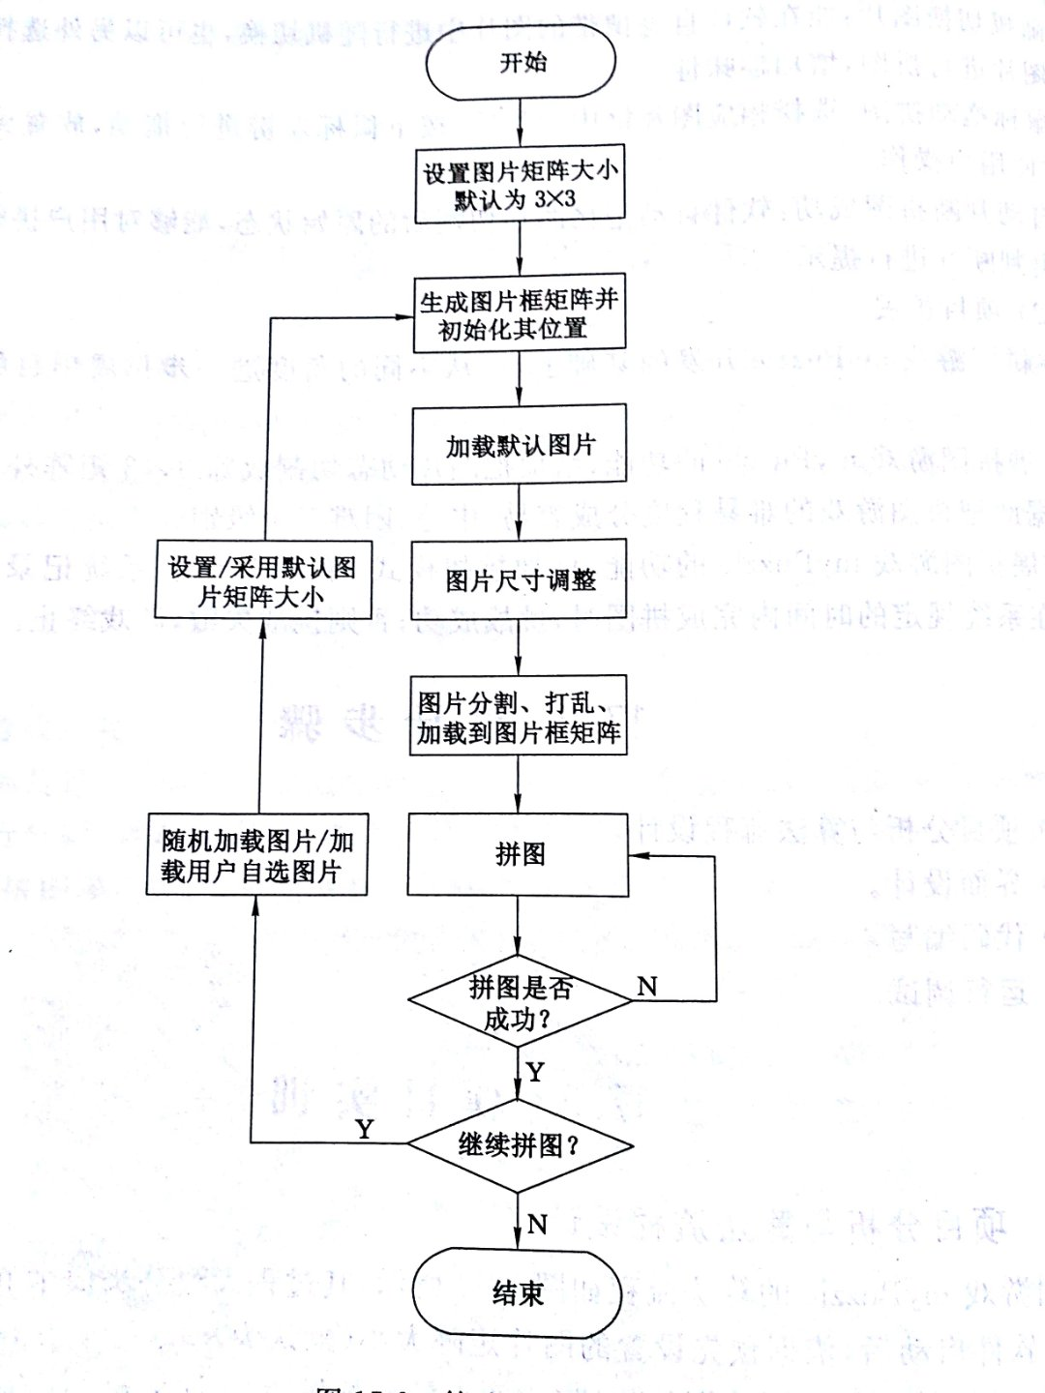

（2）算法流程：

1. 软件启动后，依据预先设置的图片矩阵大小（默认为3*3），在主窗体上动态生成图片框矩阵，并初始化每个图片框的位置（窗体上的坐标轴方向如x轴、y轴），图片框在窗体上排列的顺序是从左到右，从上到下。
2. 加载默认图片，并将图片调整为适合拼图游戏操作的大小，本软件默认将图片调整为600*600，单位为像素。
3. 对成功加载后的图片进行分割，（分割为3*3的图片矩阵），将分割后的图片按照一一对应的原则加载到步骤（1）中生成的图片框矩阵中，并记录每张图片的原始位置。
4. 随机打乱图片框矩阵中图片的位置，并重新加载图片到图片框矩阵中。
5. 使用鼠标拖动图片框中的图片开始进行拼图游戏，用户每次把一个图片框中的图片拖到新的位置，系统都会将图片矩阵的状态与步骤（3）中初始状态进行比较，如果一致，则显示拼图成功，否则继续拼图。
6. 拼图成功后，用户可以选择选择随机加载系统自带的图片进行下一次拼图游戏，或加载用户自己喜爱的图片进行拼图。

2.3 界面设计

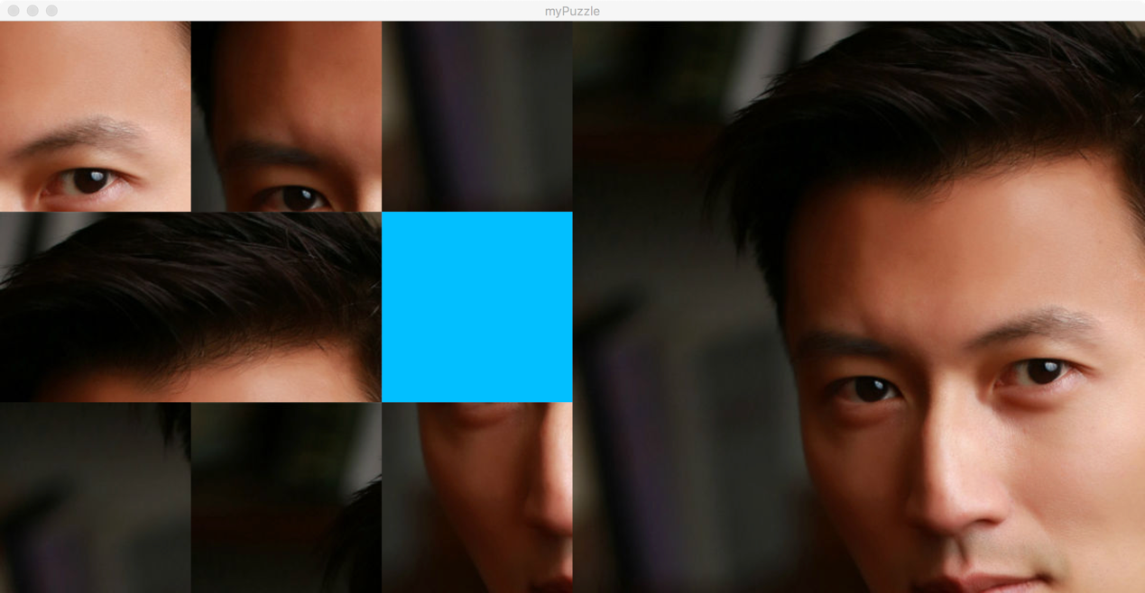

3 系统实现（运行调试）

1. 软件调试

编程软件：pycharm；

语言版本：python3.7.0；

库：random、pygame。

一定要在“拼图游戏.py”文件的同一个文件夹下打开，才能打开相应的图片文件！

1. 主要函数

（1）交换图片函数 *# 游戏的单击事件****def click****(x, y, map):  
 # 进行上下交换* ***if*** *y - 1 >= 0* ***and*** *map[y - 1][x] == 8:  
 map[y][x], map[y - 1][x] = map[y - 1][x], map[y][x]* ***elif*** *y + 1 <= 2* ***and*** *map[y + 1][x] == 8:  
 map[y][x], map[y + 1][x] = map[y + 1][x], map[y][x]  
 # 进行左右交换* ***elif*** *x - 1 >= 0* ***and*** *map[y][x - 1] == 8:  
 map[y][x], map[y][x - 1] = map[y][x - 1], map[y][x]* ***elif*** *x + 1 <= 2* ***and*** *map[y][x + 1] == 8:  
 map[y][x], map[y][x + 1] = map[y][x + 1], map[y][x]*（2）产生随机图片函数

*# 打乱地图****def randMap****(map):* ***for*** *i* ***in*** *range(1000):  
 x = random.randint(0, 2)  
 y = random.randint(0, 2)  
 click(x, y, map)*（3）主函数 *# 游戏主循环****while True****:* ***for*** *event* ***in*** *pygame.event.get():  
 # 窗口的关闭事件* ***if*** *event.type == pygame.QUIT:  
 exit()  
 # 处理鼠标事件* ***elif*** *event.type == pygame.MOUSEBUTTONDOWN:  
 # 当鼠标左键按下时* ***if*** *pygame.mouse.get_pressed() == (1,0,0):  
 # 获得当前鼠标坐标  
 mouse_x, mouse_y = pygame.mouse.get_pos()  
 # 若鼠标在操作范围内* ***if*** *mouse_x < 600* ***and*** *mouse_y < 600:  
 # 判断鼠标点到了哪个图块  
 x = int(mouse_x / 200)  
 y = int(mouse_y / 200)  
 # 调用单击事件，进行图片交换  
 click(x, y, imgMap)  
 # 如果当前地图情况和胜利情况相同,就弹出胜利？？？* ***if*** *imgMap == winMap:  
 #使用弹出图片的方式？？？？？  
 print("胜利了！")  
 # 背景颜色填充成之前设定的浅蓝色  
 screen.fill(bg_color)  
 # 绘图* ***for*** *y* ***in*** *range(3):* ***for*** *x* ***in*** *range(3):  
 i = imgMap[y][x]  
 # 8号图块不用绘制* ***if*** *i == 8:* ***continue*** *# 计算绘图偏移量  
 dx = (i % 3) * 200  
 dy = (int(i / 3)) * 200  
 #把原图有选择地切割后，贴到目标区域  
 screen.blit(img, (x * 200, y * 200), (dx, dy, 200, 200))  
 # 画参考图片  
 screen.blit(img, (600, 0))  
 # 刷新界面  
 pygame.display.flip()*

4 总结

通过本次程序设计，使我对《C++程序设计实验与实训指导》这门课程有了更深入的理解。《C++程序设计实验与实训指导》是一门实践性较强的课程，为了学好这门课程，必须在掌握理论知识的同时，加强上机实践。

在设计拼图游戏的过程中，我还学习了python语言的一些应用，参考了一定的资料，吸取了别人的经验，将自己的思想和网上的代码有机结合起来，得出了自己的成果。并且自学了《Python编程：从入门到实践》。

通过这次的程序设计，我对于专业课的学习有了更加深刻的认识，以为现在学的知识用不上就加以怠慢，等到想用的时候却发现自己的学习原来是那么的不扎实。以后努力学好每门专业课，让自己拥有更多的知识，才能解决更多的问题！

**实验三 多文档文本编辑器**

1 系统概述

本章的主要内容是设计开发一个多文档文本编辑器。在文本编辑器、图像处理器，这样的应用软件中，通常需要同时处理一个或多个文档，每个文档独立地执行软件所需要的功能。这样需要在一个窗体中同时包含多个子窗体的应用程序通常称为多文档应用程序，子窗体之间可以进行数据交互，也可以互不相干。

2 系统设计

2.1 设计目标

项目目标是设计开发一个简单的多文档文本编辑器，具有新建、打开、保存一个文本文件，设置字体、字形功能。在简单多文档文本编辑器开发的基础上，进一步拓展项目的功能：文字能够复制、黏贴、剪切、查找。

2.2 设计分析与算法流程

（1）设计分析：

各功能模块具体功能描述如下：

打开已存在文档：可以打开.txt结尾的文本文档，读取文件内容并将其显示在文本框中。

新建文档：新建一个子窗体，其文本编辑框处于空白状态。

保存文档：将文本编辑框中的文本保存到.txt文件中。

设置字体：对选中的文本设置字体。

设置粗体：选中的文本粗体显示。

设置斜体：选中的文本斜体显示。

设置下划线：对选中的文本设置下划线。

设置窗体排列方式：对子窗体设置排列方式（窗口层叠、水平平铺、垂直平铺）。

（2）算法流程：

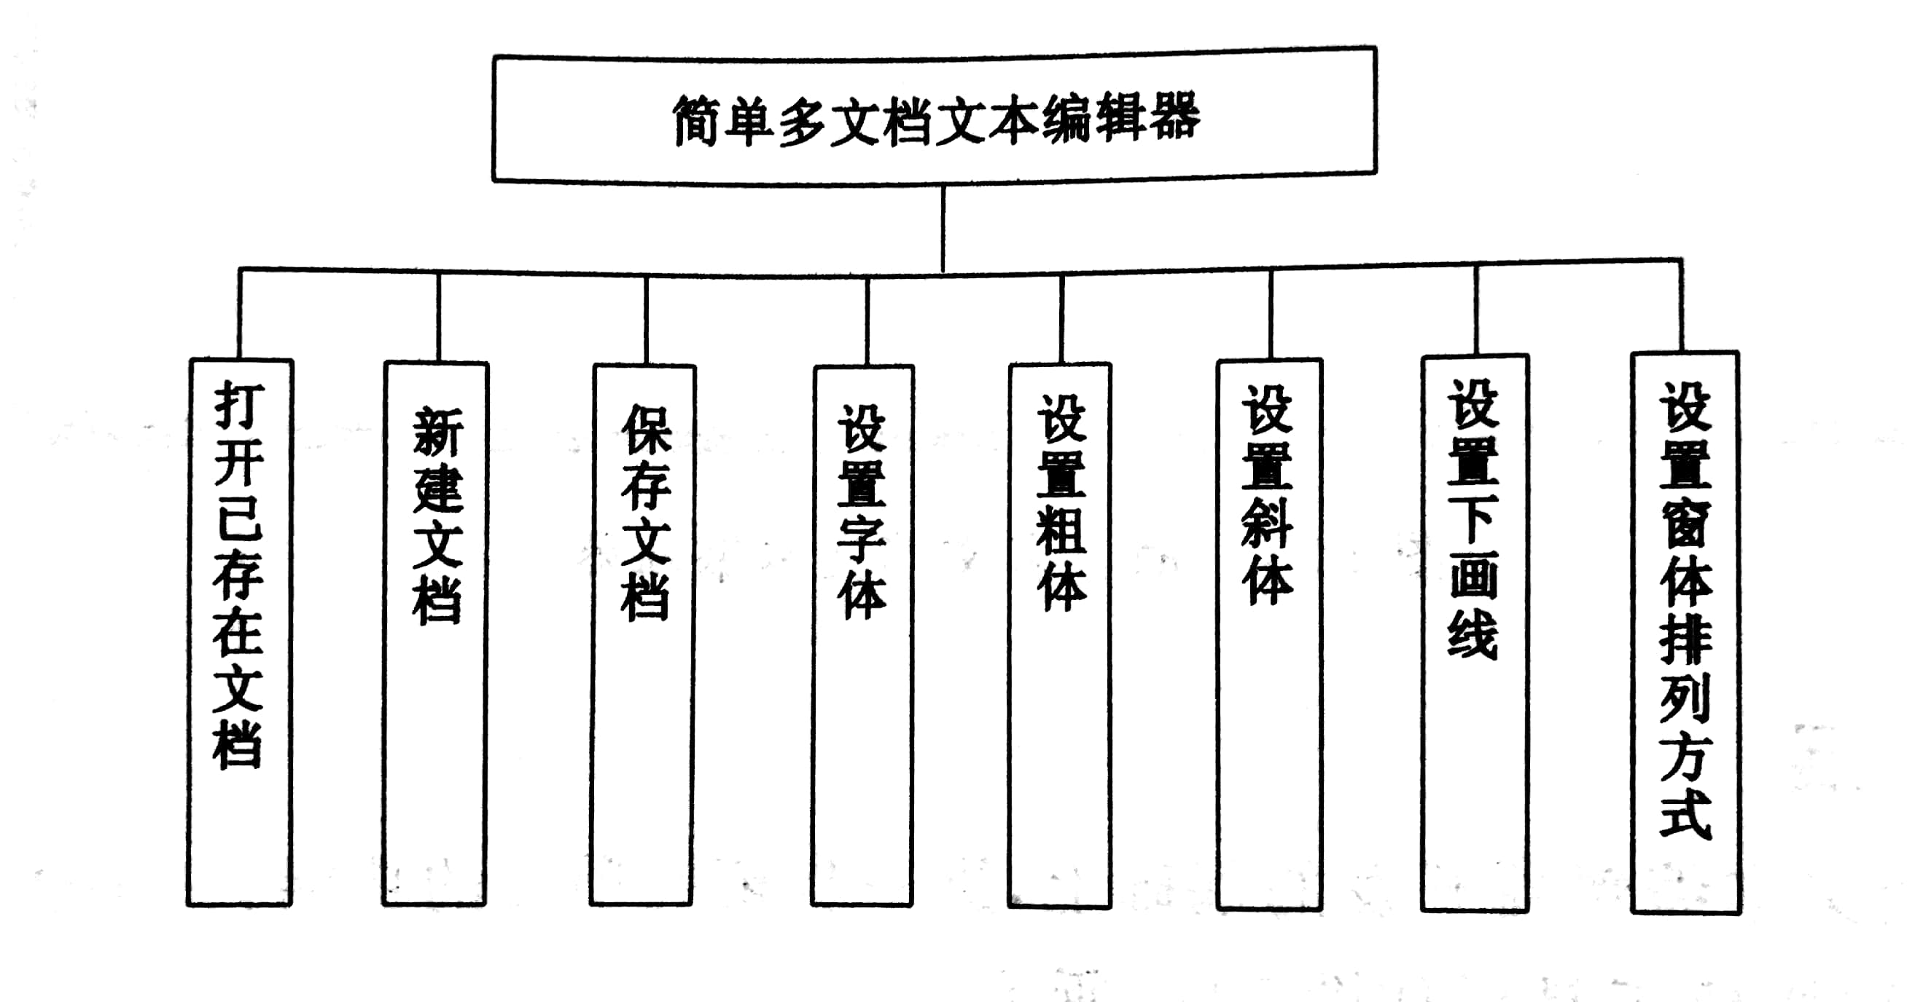

2.3 界面设计

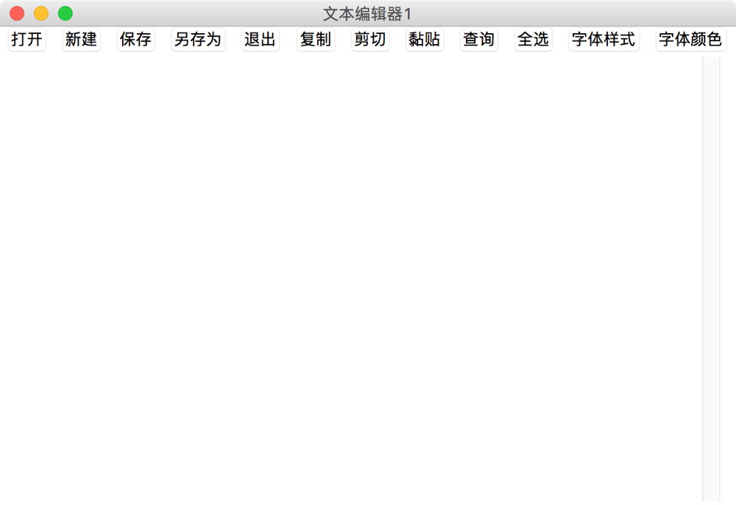

3 系统实现（运行调试）

1. 软件调试

编程软件：pycharm；

语言版本：python3.7.0；

库：tkinter、fileinput、os、win32clipboard。

1. 主要函数

（1）按键设置函数（只给出打开、新建、保存、另存为、退出）

*self.frm_file = tk.Frame(rt)*

*self.frm_file.grid(row=0, column=0, padx=0, sticky=W)*

*self.btn_open = Button(self.frm_file, text="打开", relief=GROOVE, command=self.openfile)*

*self.btn_open.pack(side=LEFT, padx=5, fill=BOTH, expand=1)*

*self.btn_new = Button(self.frm_file, text="新建", relief=GROOVE, command=self.neweditor)*

*self.btn_new.pack(side=LEFT, padx=5, fill=BOTH)*

*self.btn_save = Button(self.frm_file, text="保存", relief=GROOVE, command=self.savefile)*

*self.btn_save.pack(side=LEFT, padx=5, fill=BOTH)*

*self.btn_saveas = Button(self.frm_file, text="另存为", relief=GROOVE, command=self.saveasfile)*

*self.btn_saveas.pack(side=LEFT, padx=5, fill=BOTH)*

*self.btn_exit = Button(self.frm_file, text="退出", relief=GROOVE, command=self.close)*

*self.btn_exit.pack(side=RIGHT, padx=5, fill=BOTH) self.btn_exit.pack(side = RIGHT,padx =5,fill = BOTH)*

（2）按键快捷键函数（只给出打开、新建、保存、另存为、退出）

*self.bar = tk.Menu(rt)*

*self.filem = tk.Menu(self.bar)*

*self.filem.add_separator()*

*self.filem.add_command(label = "新建",command = self.neweditor,accelerator = " Ctr +N")*

*self.filem.bind_all("<Control-n>",self.neweditor)*

*self.filem.add_separator()*

*self.filem.add_command(label = "打开",command = self.openfile,accelerator = " Ctr + O")*

*self.filem.bind_all("<Control-o>",self.openfile)*

*self.filem.add_separator()*

*self.filem.add_command(label = "保存",command = self.savefile,accelerator = " Ctr +S ")*

*self.filem.bind_all("<Control-s>",self.savefile)*

*self.filem.add_separator()*

*self.filem.add_command(label = "另存为",command = self.saveasfile,accelerator = " Ctr + D ")*

*self.filem.bind_all("<Control-d>",self.saveasfile)*

*self.filem.bind_all("<F4>",self.close)*

*self.filem.add_separator()*

*self.filem.add_command(label = "退出",command = die,accelerator = " ESC")*

*self.filem.bind_all("<Escape>",die)*

（3）功能函数（只给出打开、新建、保存、另存为、退出）

*def close(self,event = None):*

*self.t.destroy()*

*def openfile(self,event =None):*

*oname = filedialog.askopenfilename(filetypes = [("打开文件","*.txt")])*

*if oname:*

*for line in fileinput.input(oname):*

*self.st.insert("1.0",line)*

*self.t.title(oname)*

*def savefile(self,event =None):*

*if os.path.isfile(self.t.title()):*

*opf = open(self.t.title(),"w")*

*opf.write(self.st.get(1.0,tk.END))*

*opf.flush()*

*opf.close()*

*else:*

*sname = filedialog.asksaveasfilename(title = "保存好你的文件哟",filetypes = [("保存文件","*.txt")],defaultextension = ".txt")*

*if sname:*

*ofp = open(sname,"w")*

*ofp.write(self.st.get(1.0,tk.END))*

*ofp.flush()*

*ofp.close()*

*self.t.title(sname)*

*def saveasfile(self,event = None):*

*sname = filedialog.asksaveasfilename(title = "保存好你的文件哟",filetypes = [("保存文件","*.txt")],defaultextension = ".txt")*

*if sname:*

*ofp = open(sname,"w")*

*ofp.write(self.st.get(1.0,tk.END))*

*ofp.flush()*

*ofp.close()*

*self.t.title(sname)*

*def neweditor(self,event = None):*

*global root*

*t1.append(editor(root))*

4 总结

通过本次程序设计，使我对《C++程序设计实验与实训指导》这门课程有了更深入的理解。《C++程序设计实验与实训指导》是一门实践性较强的课程，为了学好这门课程，必须在掌握理论知识的同时，加强上机实践。

在设计文本编辑器等过程中，我还学习了python语言的一些应用，参考了一定的资料，吸取了别人的经验，将自己的思想和网上的代码有机结合起来，得出了自己的成果。

通过这次的程序设计，我对于专业课的学习有了更加深刻的认识，以为现在学的知识用不上就加以怠慢，等到想用的时候却发现自己的学习原来是那么的不扎实。以后努力学好每门专业课，让自己拥有更多的知识，才能解决更多的问题！

**实验四 学生通讯录**

1 系统概述

本章的主要内容是设计开发一个学生通讯录软件，采用xml格式储存数据，具备学生信息添加、编辑、删除、查找等功能。设计过程包括项目分析、界面设计、代码编写和运行调试。通过该项目的开发，使读者了解xml基础知识，并掌握操作xml文件的基本方法。

2 系统设计

2.1 设计目标

开发一个采用xml格式储存数据的计算通讯录myContracts，具备学生信息添加、编辑、删除、查找等功能。

学生通讯录myContracts是一个多窗体桌面程序，不同窗体上面分别布置了工具条、按钮、数据列表等控件，便于操作学生信息。通过鼠标单击工具条上的“添加”按钮，弹出添加学生信息的窗体。

选中一条学生信息后，单击工具条上的“编辑”按钮，弹出修改学生信息的窗体。

点击工具条上的“查找”按钮，弹出查找学生信息的窗口。

2.2 设计分析与算法流程

（1）设计分析：

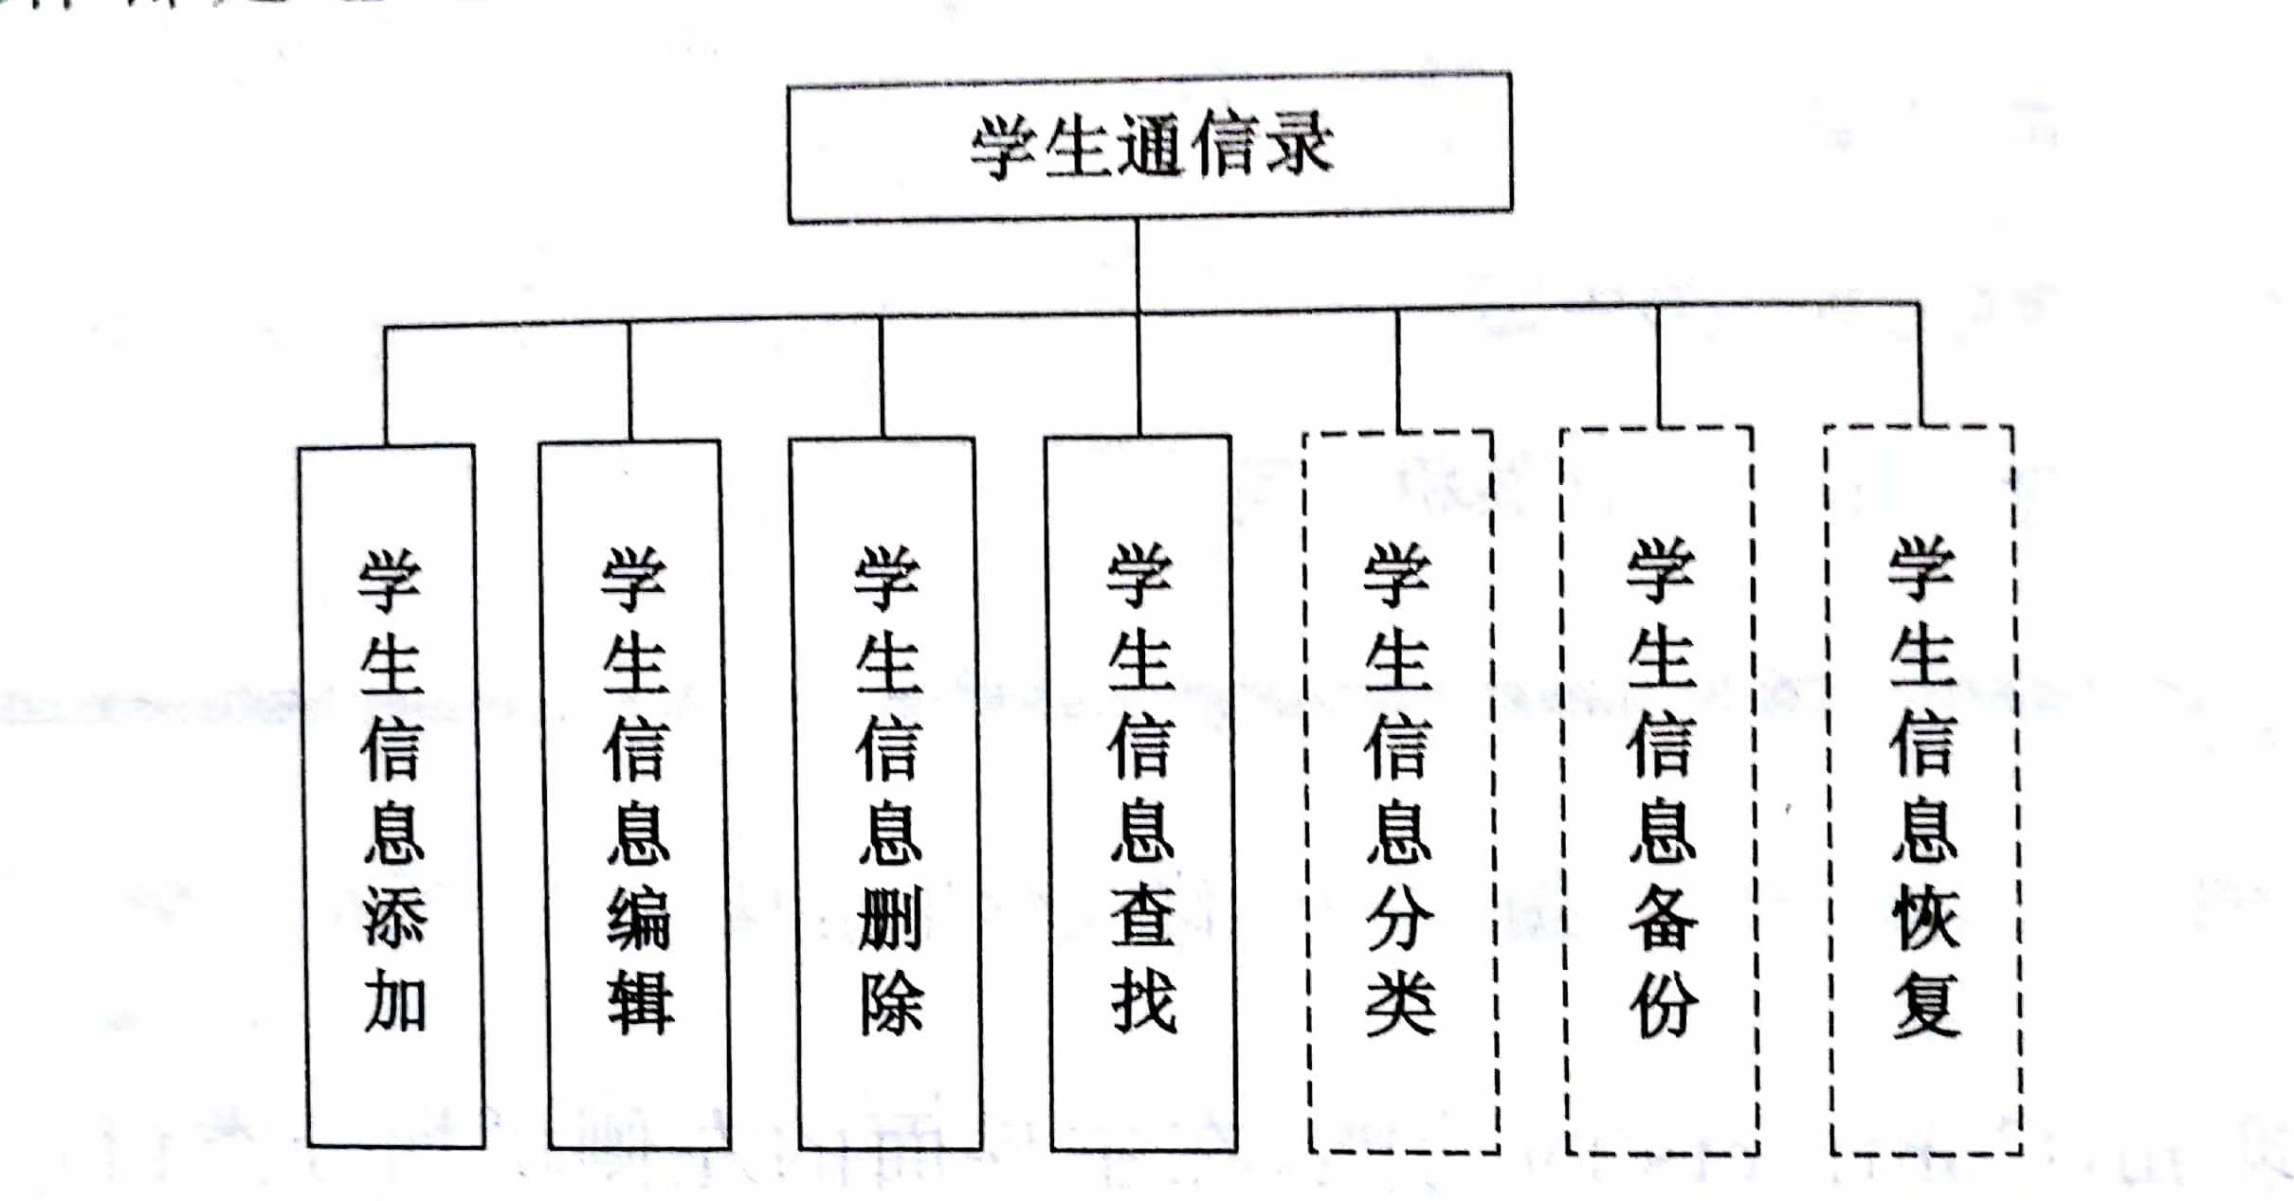

（2）算法流程：

学生通讯录myContracts中的学生信息以xml格式保存在文件中，对学生信息的添加、编辑、删除、查询操作都是通过操作xml文件实现的。

各模块的功能描述如下：

学生信息添加：添加学生信息，包括姓名，性别，电话，邮箱等信息，不允许重复添加信息，若有重复信息，系统会进行提示。

学生信息编辑：对存在的信息进行编辑、更新。

学生信息删除：删除学生通讯录的学生信息，删除后无法恢复。

学生信息查找：可根据学生姓名等信息查寻学生通讯录中的学生信息，便于检索。

2.3 界面设计

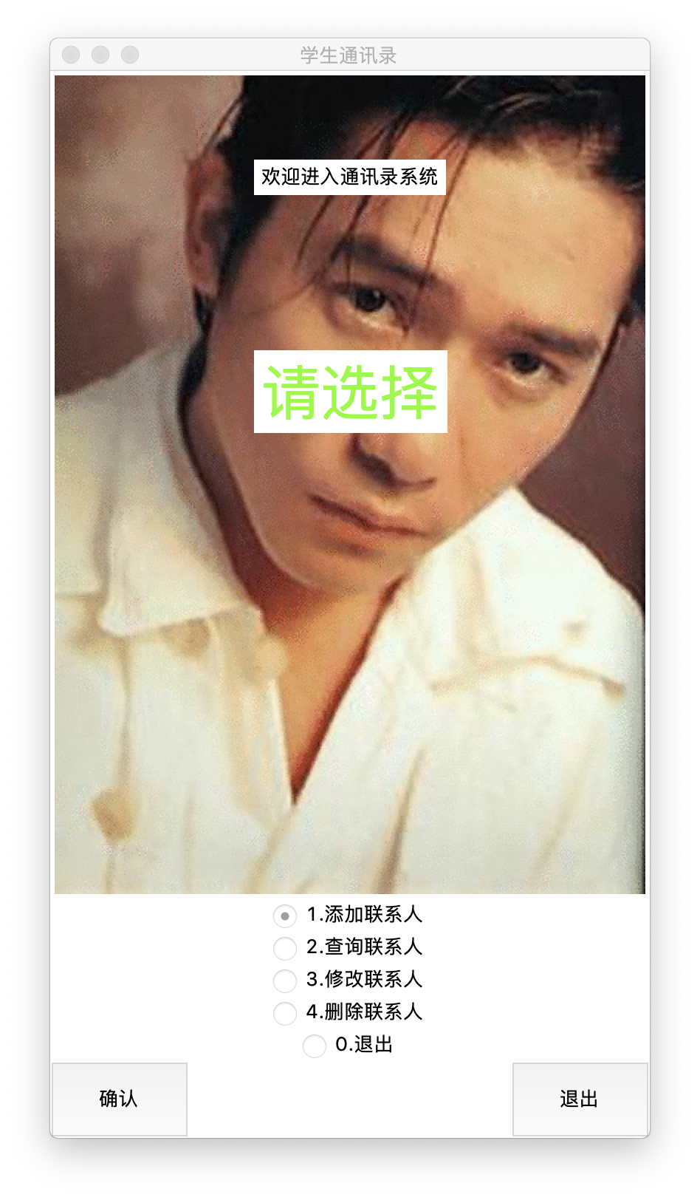

3 系统实现（运行调试）

1. 软件调试

编程软件：pycharm；

语言版本：python3.7.0；

库：tkinter

一定要在“学生通讯录.py”文件的同一个文件夹下打开，才能打开相应的图片文件！

1. 主要函数
2. “添加联系人”函数

def add():

#下面定义增加信息文件操作

def addData():

if v1.get() == '' or v2.get() == '' or v3.get() == '':

messagebox.showerror("IT Xiao Ang Zai", "信息有一个不能为空!")

else :

if int(v2.get()) < 0 or int(v2.get()) >= 100:

messagebox.showinfo("IT Xiao Ang Zai", "您输入的年龄不合法!")

else:

messagebox.askokcancel("IT Xiao Ang Zai","您确认增加该联系人吗?")

if messagebox.askokcancel() is True:

#下面是进行增加信息文件操作

with open("E:\\record.txt", "a") as f1:

f1.write(v1.get())

f1.write(",")

if 0<=int(v2.get())<10:

f1.write('0'+v2.get())

else:

f1.write(v2.get())

f1.write(",")

f1.write(v3.get())

f1.write("\n")

messagebox.showinfo("IT Xiao Ang Zai", "增加成功")

#下面是增加信息操作的界面化

#创建一个顶级容器

top1 = Toplevel()

top1.title("通讯录增加界面")

#不能使用两次Tk（）去创建窗体，因为tkinter中只能有一个主线程，

# 当你需要再次创建一个窗体时，请使用Toplevel()。

addPhoto = PhotoImage(file="E:\\image\\2.gif")#创建背景图

addZhuLabel = Label(top1, image=addPhoto)

addZhuLabel.pack()

addTextLabel1 = Label(top1, text="欢迎进入增加信息界面")#创建背景图上的文本

addTextLabel1.place(relx=0.5, rely=0.1, anchor='center')

addTextLabel2 = Label(top1,text = "请输入下面信息")

addTextLabel2.place(relx=0.5, rely=0.3, anchor='center')

#创建文本输入框

v1 = StringVar()

v2 = StringVar()

v3 = StringVar()

Label(top1,text = "人名").place(relx=0.2,rely=0.4)

e1 = Entry(top1,textvariable = v1)

e1.place(relx=0.3, rely=0.4, width=70)

Label(top1, text="年龄").place(relx=0.6, rely=0.4)

e2 = Entry(top1,textvariable = v2)

e2.place(relx=0.7, rely=0.4, width=70)

Label(top1, text="电话").place(relx=0.2, rely=0.6)

e3 = Entry(top1,textvariable = v3)

e3.place(relx=0.3, rely=0.6, width=160)

# 创建选择按钮

button1 = Button(top1, text='确认', width=10, height=3, bg='#00FF7F SpringGreen 春绿色', command=addData)

button1.place(relx=0.2, rely=0.7)

button2 = Button(top1, text='退出', width=10, height=3, bg='#00FF7F SpringGreen 春绿色', command = top1.withdraw)

button2.place(relx=0.6,rely=0.7)

mainloop()

1. “查询联系人”函数

def find():

def findData():

findName = vv.get()

n = len(vv.get())

if findName == '':

messagebox.showerror("IT Xiao Ang Zai", "姓名不能为空!")

else:

temp = False

with open("E:\\record.txt", "r") as f2:

text = f2.readline()

while text:

if text.find(findName) == 0:

topp = Toplevel()

Label(topp,text = "下面是联系人信息",pady = 10).pack()

findName = Label(topp,text = "姓名:"+text[0:len(findName)])

findName.pack()

findAge = Label(topp,text = "年龄:"+text[n+1:n+3])

findAge.pack()

findTele = Label(topp,text = "电话:"+text[n+4:])

findTele.pack()

messagebox.showinfo("IT Xiao Ang Zai", "操作成功")

button1 = Button(topp, text='返回', width=7, height=2, bg='#00FF7F SpringGreen 春绿色',

command=topp.withdraw)

button1.pack()

mainloop()

else:

text = f2.readline()

if temp == False:

messagebox.showerror("IT Xiao Ang Zai", "没有该联系人，点击返回")

top2 = Toplevel()

top2.title("通讯录查找界面")

findPhoto = PhotoImage(file="E:\\image\\3.gif") # 创建背景图

findZhuLabel = Label(top2, image=findPhoto)

findZhuLabel.pack()

findTextLabel1 = Label(top2, text="欢迎进入查找信息界面", font=("", 15)) # 创建背景图上的文本

findTextLabel1.place(relx=0.5, rely=0.1, anchor='center')

findTextLabel2 = Label(top2, text="请确认要查找的联系人:")

findTextLabel2.place(relx=0.5, rely=0.3, anchor='center')

# 创建文本输入框

vv = StringVar()

Label(top2, text="姓名").place(relx=0.4, rely=0.5)

e1 = Entry(top2, textvariable=vv)

e1.place(relx=0.5, rely=0.5, width=50)

# 创建选择按钮

button1 = Button(top2, text='查找', width=10, height=3, bg='#00FF7F SpringGreen 春绿色', command=findData)

button1.place(relx=0.2, rely=0.7)

button2 = Button(top2, text='退出', width=10, height=3, bg='#00FF7F SpringGreen 春绿色', command=top2.withdraw)

button2.place(relx=0.6, rely=0.7)

mainloop()

1. “修改联系人”函数

def change():

def changeData():

myChooose = 1

def writeFile():

if v1.get() == '' or v2.get() == '' or v3.get() == '':

messagebox.showerror("IT Xiao Ang Zai", "信息有一个不能为空!")

else:

if int(v2.get()) < 0 or int(v2.get()) >= 100 :

messagebox.showinfo("IT Xiao Ang Zai", "您输入的年龄不合法!")

else:

file_data = ""

with open("E:\\record.txt", "r") as f:

for line in f:

if findName in line:

line = line.replace(text[0:len(findName)], v1.get())

if 0 <= int(v2.get()) < 10:

line = line.replace(text[len(findName) + 1:len(findName) + 3], '0'+v2.get())

else:

line = line.replace(text[len(findName) + 1:len(findName) + 3], v2.get())

line = line.replace(text[len(findName) + 4:], v3.get() + "\n")

file_data += line

with open("E:\\record.txt", "w") as f2:

f2.write(file_data)

messagebox.showinfo("IT Xiao Ang Zai", "修改成功,点击退出")

topp.withdraw()

if messagebox.showinfo == 'ok':

exit()

changeName = vv.get()

if changeName == '':

messagebox.showerror("IT Xiao Ang Zai", "姓名不能为空!")

else:

findName = vv.get()

temp = False

with open("E:\\record.txt", "r") as f2:

text = f2.readline()

while text:

if text.find(findName) == 0:

messagebox.askokcancel("IT Xiao Ang Zai", "您确认修改该联系人吗?")

if messagebox.askokcancel() is True:

topp = Toplevel()

Label(topp, text="姓名").grid(row=0)

Label(topp, text="年龄").grid(row=1)

Label(topp, text="电话").grid(row=2)

v1 = StringVar()

v2 = StringVar()

v3 = StringVar()

Entry(topp,textvariable=v1).grid(row=0, column=1)

Entry(topp,textvariable=v2).grid(row=1, column=1)

Entry(topp,textvariable=v3).grid(row=2, column=1)

button1 = Button(topp, text='确认', width=6, height=2, bg='#00FF7F SpringGreen 春绿色',

command=writeFile)

button1.grid(row=3, columnspan=3, pady=5)

mainloop()

else:

myChooose = 2

break

else:

text = f2.readline()

if temp == False:

if myChooose == 1:

messagebox.showerror("IT Xiao Ang Zai", "没有该联系人，点击返回")

else:

messagebox.showinfo("IT Xiao Ang Zai", "您决定不修改联系人信息!")

top3 = Toplevel()

top3.title("通讯录修改界面")

deletePhoto = PhotoImage(file="E:\\image\\4.gif") # 创建背景图

deleteZhuLabel = Label(top3, image=deletePhoto)

deleteZhuLabel.pack()

deleteTextLabel1 = Label(top3, text="欢迎进入修改信息界面",font = ("",15)) # 创建背景图上的文本

deleteTextLabel1.place(relx=0.5, rely=0.1, anchor='center')

deleteTextLabel2 = Label(top3, text="请确认要修改的联系人:")

deleteTextLabel2.place(relx=0.5, rely=0.3, anchor='center')

# 创建文本输入框

vv = StringVar()

Label(top3, text="姓名").place(relx=0.4, rely=0.5)

e1 = Entry(top3, textvariable=vv)

e1.place(relx=0.5, rely=0.5, width=50)

# 创建选择按钮

button1 = Button(top3, text='确认', width=10, height=3, bg='#00FF7F SpringGreen 春绿色', command=changeData)

button1.place(relx=0.2, rely=0.7)

button2 = Button(top3, text='返回', width=10, height=3, bg='#00FF7F SpringGreen 春绿色', command=top3.withdraw)

button2.place(relx=0.6, rely=0.7)

mainloop()

1. “删除联系人”函数

def delete():

def deleteData():

myChoose = 1

deleteName = vv.get()

if deleteName == '':

messagebox.showerror("IT Xiao Ang Zai", "姓名不能为空!")

else:

temp = False

with open("E:\\record.txt", "r") as f5:

text = f5.readline()

while text:

if text.find(deleteName) == 0:

messagebox.askokcancel("IT Xiao Ang Zai", "您确认删除该联系人吗?")

if messagebox.askokcancel() is True:

file_data = ""

with open("E:\\record.txt", "r") as f:

for line in f:

if deleteName in line:

line = line.replace(text[0:len(text)], "")

file_data += line

with open("E:\\record.txt", "w") as f:

f.write(file_data)

myChoose = 2

break

else:

myChoose = 3

break

else:

text = f5.readline()

if temp == False:

if myChoose == 1:

messagebox.showerror("IT Xiao Ang Zai", "没有该联系人，点击返回")

elif myChoose == 2:

messagebox.showinfo("IT Xiao Ang Zai", "删除成功,点击退出")

else:

messagebox.showinfo("IT Xiao Ang Zai", "您决定不删除联系人信息!")

top4 = Toplevel()

top4.title("通讯录删除界面")

deletePhoto = PhotoImage(file="E:\\image\\5.gif") # 创建背景图

deleteZhuLabel = Label(top4, image=deletePhoto)

deleteZhuLabel.pack()

deleteTextLabel1 = Label(top4, text="欢迎进入删除信息界面",font = ("",15)) # 创建背景图上的文本

deleteTextLabel1.place(relx=0.5, rely=0.1, anchor='center')

deleteTextLabel2 = Label(top4, text="请确认要删除的联系人:")

deleteTextLabel2.place(relx=0.5, rely=0.3, anchor='center')

# 创建文本输入框

vv = StringVar()

Label(top4, text="姓名").place(relx=0.4, rely=0.5)

e1 = Entry(top4, textvariable=vv)

e1.place(relx=0.5, rely=0.5, width=50)

# 创建选择按钮

button1 = Button(top4, text='确认', width=10, height=3, bg='#00FF7F SpringGreen 春绿色', command=deleteData)

button1.place(relx=0.2, rely=0.7)

button2 = Button(top4, text='返回', width=10, height=3, bg='#00FF7F SpringGreen 春绿色', command=top4.withdraw)

button2.place(relx=0.6, rely=0.7)

mainloop()

1. “主函数

def main():

def secondJieMian():

# 为单选按钮进行不同选择

getChoose = v.get()

if getChoose == 1:

add()

elif getChoose == 2:

find()

elif getChoose == 3:

change()

elif getChoose == 4:

delete()

else:

exit()

# 创建主窗口

root = Tk()

root.title("通讯录系统")

# 创建背景图片

photo = PhotoImage(file="E:\\image\\1.gif")

zhuLabel = Label(root, image=photo)

zhuLabel.pack()

# 创建背景图上的文本

textLabel1 = Label(root, text="欢迎进入通讯录系统")

textLabel1.place(relx=0.5, rely=0.1, anchor='center')

textLabel2 = Label(root, text="请选择", font=("", 40), fg='#7CFC00 LawnGreen 草绿色/草坪绿', anchor='center')

textLabel2.place(relx=0.5, rely=0.3, anchor='center')

# 创建单选按钮

choose = [("1.添加联系人", 1), ("2.查询联系人", 2), ("3.修改联系人", 3), ("4.删除联系人", 4),

("0.退出", 0)]

v = IntVar()

v.set(1)

for lang, num in choose:

a = Radiobutton(root, text=lang, variable=v, value=num)

a.pack()

# 创建选择按钮

Button(root, text='确认', width=10, height=3, bg='#00FF7F SpringGreen 春绿色', command=secondJieMian).pack(side='left')

Button(root, text='退出', width=10, height=3, bg='#00FF7F SpringGreen 春绿色', command=exit).pack(side='right')

mainloop()

4 总结

通过本次程序设计，使我对《C++程序设计实验与实训指导》这门课程有了更深入的理解。《C++程序设计实验与实训指导》是一门实践性较强的课程，为了学好这门课程，必须在掌握理论知识的同时，加强上机实践。

在设计学生通讯录等过程中，我还学习了python语言的一些应用，参考了一定的资料，吸取了别人的经验，将自己的思想和网上的代码有机结合起来，得出了自己的成果。

通过这次的程序设计，我对于专业课的学习有了更加深刻的认识，以为现在学的知识用不上就加以怠慢，等到想用的时候却发现自己的学习原来是那么的不扎实。以后努力学好每门专业课，让自己拥有更多的知识，才能解决更多的问题！